|  |  |
| --- | --- |
|  | Jurusan Teknologi Informasi Politeknik Negeri Malang  **Jobsheet-8: PHP - Form Upload**  **Mata Kuliah Desain dan Pemrograman Web**  Pengampu: Tim Ajar Desain dan Pemrograman Web  *Oktober 2023* |

**Topik**

* Konsep Form Upload dengan PHP dan Jquery

**Tujuan**

Mahasiswa diharapkan dapat:

1. Mahasiswa mampu membuat form upload menggunakan PHP
2. Mahasiswa mampu membuat form upload menggunakan jQuery

**Perhatian**

Jobsheet ini harus dikerjakan step-by-step sesuai langkah-langkah praktikum yang sudah diberikan. Soal dapat dijawab langsung di dalam kolom yang disediakan dengan menggunakan PDF Editor.

**Pendahuluan**

**File Upload**

File upload dalam PHP adalah proses mengunggah file dari komputer pengguna ke server web. Ini berguna dalam banyak kasus, seperti saat pengguna ingin mengunggah gambar profil, dokumen, atau media lainnya ke situs web Anda. Untuk melakukan ini, Anda dapat menggunakan elemen HTML **<input type="file>** bersama dengan PHP untuk mengelola proses pengunggahan.

Berikut adalah langkah-langkah umum untuk mengimplementasikan file upload dalam PHP:

Buat formulir HTML untuk mengunggah file:

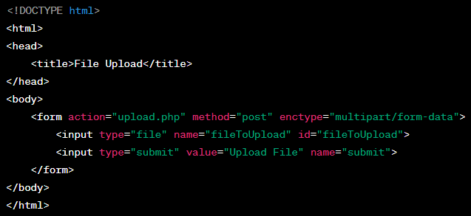

Buat skrip PHP (**upload.php**) untuk mengelola pengunggahan file:

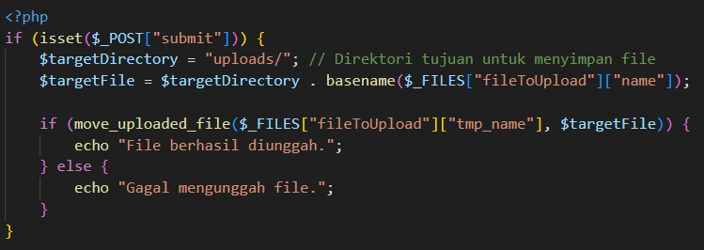

Di atas, kita melakukan beberapa langkah penting:

* Membuat formulir HTML dengan elemen **<input type="file>** yang memungkinkan pengguna memilih file yang ingin diunggah.
* Mengatur atribut **enctype** formulir menjadi **"multipart/form-data"** agar file dapat diunggah.
* Ketika pengguna mengklik tombol "Upload File," data formulir akan dikirim ke **upload.php**.
* Di **upload.php**, kita memeriksa apakah pengguna telah mengklik tombol submit (**$_POST["submit"]**) dan kemudian menentukan direktori tujuan untuk menyimpan file.
* **move_uploaded_file()** digunakan untuk memindahkan file dari direktori sementara (temp) ke direktori tujuan yang telah ditentukan.
* Pesan yang sesuai (berhasil atau gagal) akan ditampilkan ke pengguna.

Pastikan Anda memiliki direktori **uploads** yang ada di server Anda, dan berikan izin yang sesuai agar PHP dapat menyimpan file di sana.

**Praktikum 1. Upload File**

|  |  |
| --- | --- |
| **Langkah** | **Keterangan** |
| 1 | Buatlah satu file baru di dalam direktori dasarWeb, beri nama form_upload.php. |
| 2 | Ketikkan ke dalam file form_upload.php tersebut kode di bawah ini. |
| 3 |  |
| 4 | Simpan file tersebut, kemudian buka browser dan jalankan localhost/dasarWeb/ form_upload.php. Apa yang anda pahami dari script pada file tersebut. Catat di bawah ini pemahaman anda. (soal no 1.1)      Jawab: dari pemahaman saya file yang akan saya upload adalah file jpg dan ketika saya clik upload terjadi erorr yaitu tidak ad directory yang di pakai. |
| 5 | Ubah isi dari file upload.php tersebut dengan kode di bawah ini. |
| 6 | Simpan file tersebut, kemudian buka browser dan jalankan localhost/dasarWeb/form_upload.php . Apa yang anda pahami dari penggunaan script tersebut. Catat di bawah ini pemahaman anda. (soal no 1.2) |
| 7 | Soal 1.3: Tambahkan script langkah 5 untuk membuat file gambar thumbnail dengan ukuran lebar 200 dan tinggi mengikuti perubahan secara otomatis. Catat di sini apa yang anda amati dari penambahan kode program di atas. (soal no 1.3) |
| 8 | Ubah isi dari file upload.php tersebut dengan kode di bawah ini. |
| 9 | Simpan file tersebut, kemudian buka browser dan jalankan localhost/dasarWeb/form_upload.php . Apa yang anda pahami dari penggunaan script tersebut. Catat di bawah ini pemahaman anda. (soal no 1.4) |

**Praktikum 2. Multi Upload File**

|  |  |
| --- | --- |
| **Langkah** | **Keterangan** |
| 1 | Buatlah satu file baru di dalam direktori dasarWeb, beri nama form_multiupload.php. |
| 2 | Ketikkan ke dalam file form_multiupload.php tersebut kode di bawah ini. |
| 3 | proses_upload.php |
| 4 | Simpan file tersebut, kemudian buka browser dan jalankan localhost/dasarWeb/ form_multiupload.php. Apa yang anda pahami dari script pada file tersebut. Catat di bawah ini pemahaman anda. (soal no 2.1) |
| 5 | Soal 2.2: Buat seperti langkah 3 dengan multi upload khusus gambar. Catat di sini apa yang anda amati dari kode program di atas. (soal no 2.2) |

**Praktikum 3. Upload File dengan PHP dan Jquery**

|  |  |
| --- | --- |
| **Langkah** | **Keterangan** |
| 1 | Buatlah satu file baru di dalam direktori dasarWeb, beri nama form_upload_ajax.php. |
| 2 | Ketikkan ke dalam file form_upload_ajax.php tersebut kode di bawah ini. |
| 3 | upload.js    upload_ajax.php |
| 4 | Simpan file tersebut, kemudian buka browser dan jalankan localhost/dasarWeb/ form_upload_ajax.php. Apa yang anda pahami dari script pada file tersebut. Catat di bawah ini pemahaman anda. (soal no 3.1) |
| 5 | Soal 3.2: Buat seperti langkah 3 dengan multi upload khusus gambar dan Jquery. Catat di sini apa yang anda amati dari kode program di atas. (soal no 3.2) |

**Praktikum 4. Menghias Upload File**

|  |  |
| --- | --- |
| **Langkah** | **Keterangan** |
| 1 | Memodifikasi script yang sudah di buat pada Praktikum 3 yaitu form_upload_ajax.php dan upload.js |
| 2 | Ketikkan ke dalam semua file dan tambahkan 1 file berupa css dengan kode di bawah ini. |
| 3 | upload.js |
| 4 | upload.css    Simpan file tersebut, kemudian buka browser dan jalankan localhost/dasarWeb/ form_upload_ajax.php. Apa yang anda pahami dari script pada file tersebut. Catat di bawah ini pemahaman anda. (soal no 4.1) |